令和５年 ７月 21日
アボちゃんサポーター便り
伊豆の国特別支援学校
伊豆松崎分校 保健室
保健所の委嘱を受けて献血の啓発活動をしている「アボちゃんサポーター」の鈴木優斗さんと大石京華さんが、献血啓発ポスターを松崎高校生と合同で作成しました。このポスターは西伊豆町と松崎町のスーパーやドラックストアに貼られるそうです。買い物の時などに探してみてください。
【献血車の日程】
９月14日（木）「西伊豆町役場」午前10時30分～12時、午後1時15分～16時
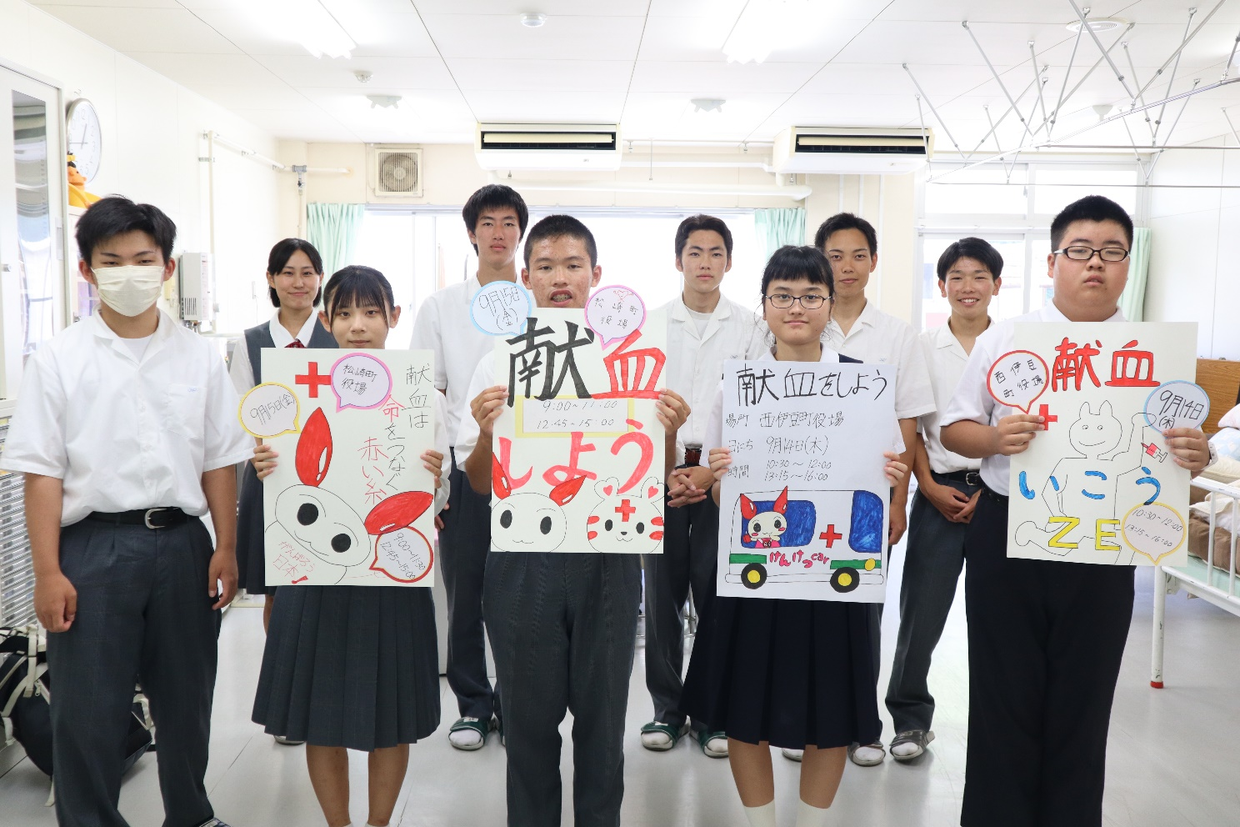
９月15日（金）「松崎町役場」午前９時～11時、午後０時45分～３時です。 献血に御協力をお願いします。

